Inhaltsverzeichnis Checkliste Softwareprogramme
Diese Checkliste wurde erstellt, um einen Überblick über die derzeitig verwendeten Softwareprogramme zu geben, die im Diözesanleitungsteam Anwendung finden.

ACHTUNG: diese Informationen sind teilweise auch in der Datei „GCL-Checkliste Aufgaben“ aufgeführt!

Inhaltsverzeichnis Checkliste Softwareprogramme 1
Checkliste gemeinsame E-Mail-Adresse (Stand 01/2020, kleine Korrekturen 09/2024) 2
Checkliste Zentrale Adress- und Dateiablage (Stand 01/2025) 2
Checkliste Webex (Stand 01/2025) 3

Checkliste gemeinsame E-Mail-Adresse
(Stand 01/2020, kleine Korrekturen 09/2024)
- Im April 2019 hat Bernhard Zaunseder für die GCL Rottenburg-Stuttgart eine gemeinsame E-Mail für das Diözsesanleitungsteam erstellt. Im Laufe der Jahre erfolgte eine Umstellung des Mailprogramms
- Die E-Mail-Adresse lautet: drs.gcl.de
(für Diözese Rottenburg-Stuttgart, GCL Deutschland)
- Der Zugang erfolgt über die Seite https://id.ionos.de/identifier?action=logout
- Zugangsdaten: drs@gcl.de
- Passwort: P975ghmKhLmp!1bc
- Kontaktperson bei Fragen bzgl. Homepage/E-Mail: Bernhard Zaunseder

Checkliste Zentrale Adress- und Dateiablage
(Stand 01/2025)
- Seit 2024 hat das GCL-Sekretariat Augsburg ein Softwareprogramm, welches alle Diözesan-/Regionalgruppen verwenden dürfen/können.
- Über asVerein bietet es die Möglichkeit einer zentralen Mitglieder-/Adressliste. Achtung: Veränderungen in der Liste werden an die zentrale Mitgliederliste des GCL-Sekretariats Augsburg „durchgereicht“!
- Über WP File Download gibt es die Möglichkeit, Dateien zentral zu speichern.
- Zugangserlaubnis kann über das GCL-Sekretariat angelegt werden.

Checkliste Webex
(Stand 01/2025)
- Die Landpastoral Kloster Schöntal erlaubt uns als GCL kulanterweise die Nutzung der Software „Webex“, um Videokonferenzen durchzuführen.
- Internetseite: https://signin.webex.com/signin?surl=https%3A%2F%2Fsignin.webex.com%2Fcollabs%2Fauth%3F&currentemail=Landpastoral.Kloster-Schoental%40drs.de
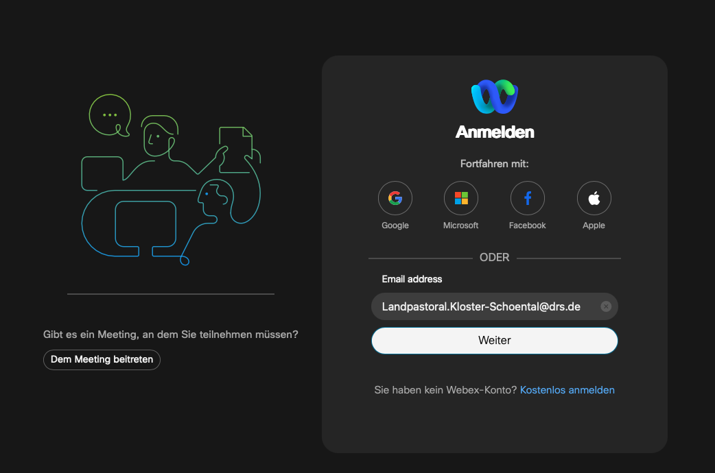
- Benutzername/E-Mail-Adresse:
Landpastoral.Kloster-Schoental@drs.de
- Passwort: Jael1961!
